Tisková zpráva
Slavné Lázně Evropy
Datum zveřejnění: 24. července 2021

Slavné lázně Evropy jsou zapsány na Seznam světového dědictví UNESCO
Dnes, 24. 7. 2021, se mezivládní Výbor pro světové dědictví na svém 44. zasedání ve Fu-čou v Číně rozhodl zapsat Slavné lázně Evropy na Seznam světového dědictví UNESCO.
Nominaci připravily společně Rakousko, Belgie, Francie, Německo, Itálie, Velká Británie a Severní Irsko a Česká republika, která celý projekt řídila a koordinovala. Tento nový nadnárodní sériový statek Světového dědictví se skládá z nejvýznamnějších lázeňských měst v Evropě: Baden bei Wien v Rakousku, Spa v Belgii, Vichy ve Francii, Baden-Baden, Bad Ems a Bad Kissingen v Německu, Montecatini Terme v Itálii, Bath ve Velké Británii a Karlovy Vary, Mariánské Lázně a Františkovy Lázně v České republice.
Tyto Slavné lázně Evropy Evropy, všechny založené kolem přírodních minerálních pramenů, poskytují společně výjimečné svědectví o fenoménu evropského lázeňství a dosáhly svého rozkvětu od konce 18. století do první poloviny 20. století. Definujícím rysem tohoto fenoménu je kombinace vnitřních a vnějších lázeňských a terapeutických zařízení s širokým spektrem volnočasových aktivit, které se odrážejí v konkrétní podobě lázeňských míst a s nimi související architekturou. Soubory lázeňských budov, včetně lázeňských domů, stáčíren minerálních vod, pitných pavilonů a kolonád, doplněných shromažďovacími sály, kasiny, divadly a dalšími kulturními zařízeními, to vše integrované do pečlivě udržované terapeutické krajiny s minerálními prameny, parky, zahradami, promenádami a sportovišti. Okolní krajina lázeňských míst je využívána pro fyzické aktivity jako součást zdravotní terapie, relaxace a zábavy. Slavná lázeňská města byla jedinými místy v Evropě, kulturně konkurující velkým metropolím, a jako taková se stala zdrojem intelektuální, umělecké, sociální a politické inspirace, čímž přispěla k demokratizaci evropské společnosti.
Zápis na Seznam světového dědictví přinese Slavným lázním Evropy nejen osvědčení o jejich výjimečných hodnotách, ale také lepší ochranu a posílenou spolupráci v oblasti památkové péče, balneologie a zdraví, cestovního ruchu a propagace. Tato odpovědnost je významným závazkem nejen pro všechny zúčastněné smluvní strany států, ale i obecních orgánů, které uznávají význam udržitelné ochrany a prezentace nominovaného sériového statku světového dědictví a jeho zachování pro budoucí generace.
Lubomír Zaorálek, ministr kultury ČR, k tomu řekl: "Projekt Slavné lázně Evropy je vynikajícím příkladem mezinárodní spolupráce mezi ministerstvy a institucemi, odborníky a zástupci obcí v sedmi evropských zemích. Velmi si vážím podpory starostů zúčastněných měst, kteří tento projekt neúnavně podporovali a poskytovali finanční prostředky po dlouhou dobu jeho náročné přípravy. Zároveň jsem hrdý na to, že Česká republika byla vybrána jako koordinátor celého projektu a jako lídr zúčastněných evropských zemí ji přivedla k úspěšnému Zápisu do Seznamu světového dědictví UNESCO".
- KONEC -
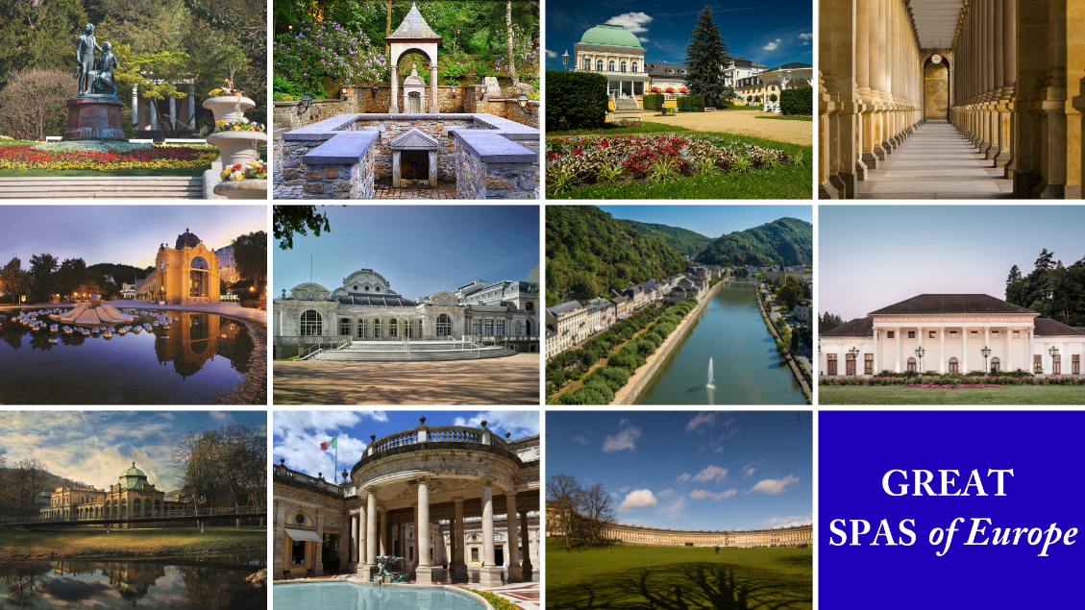
Media kit, obrázky a logo dostupné na www.greatspasofeurope.eu
Kontakty pro další informace:
Slavné lázně Evropy  Paul Simons, generální tajemník  E: paul@simonsassociates.co.uk  T: +44 7785 506338  W: www.greatspasofeurope.eu  (Komunikační jazyk angličtina) | Oddělení pro UNESCO, Česká republika  Dita Limová, vedoucí odboru UNESCO,  Odbor mezinárodních vztahů Ministerstvo kultury ČR  E: Dita.Limova@mkcr.cz  T: +420 257 085 371

Poznámky pro redaktory:
- Slavné lázně Evropy byly zapsány na Seznam světového dědictví UNESCO dne 24. července 2021. Původní nominace se jmenovala Great Spas of Europe a výbor rozhodl, že název by měl být pozměněn na Great Spa towns of Europe.
- Sériový statek Slavné lázně Evropy splňuje kritéria UNESCO (ii) a (iii):
- (ii) vykazuje významnou výměnu lidských hodnot v průběhu času nebo v kulturní oblasti světa o vývoji architektury nebo technologie, monumentálního umění, územního plánování nebo krajinného designu.
- (iii) nese jedinečné nebo alespoň výjimečné svědectví o kulturní tradici nebo civilizaci, která ještě žije nebo zanikla.
- Slavné lázně Evropy jsou "nadnárodním sériovým" statkem sestávajícím z 11 slavných historických termálních lázeňských měst v sedmi zemích, jsou to slavné lázně, v Rakousku, Belgii, České republice, Francii, Německu, Itálii a Velké Británii představující jedinečný kulturní fenomén, který dosáhl svého vrcholu v 18. a během 19. století, stejně jako konkrétní městský vzor a formu, která si zaslouží globálního uznání jako fenomén, který pomohl utvářet Evropu.
- Zápis na Seznam světového dědictví je nejvyšším mezinárodním uznáním globálních kulturních a přírodních památek. UNESCO (Organizace pro vzdělávání, vědu a kulturu při OSN) je řízena jménem Organizace spojených národů ze svého sídla v Paříži.
- Jedenáct lázeňských měst v této nominaci tvoří sérii, pečlivě vybranou z mnoha stovek termálních lázeňských měst po celé Evropě. Všechna společně nejlépe ilustrují mnoho atributů slavných lázeňských měst nacházejících se v sedmi různých zemích. Proto je tato sériová nominace "nadnárodní" už svou podstatou. UNESCO takové příklady přeshraniční spolupráce vítá. Na světě je jen 36 nadnárodních památek světového dědictví.
